**Orientering om feil i planprogram**

Dette brevet er en rettelse og presisering av opplysninger gitt i varsel om oppstart og høring av planprogram for detaljregulering av Tobruåsen pukkverk. Mottakere av brevet er de samme som mottok varsel 22.05.2025. Rettelsen knytter seg nærmere bestemt til kap. 3.1 i planprogrammet.

I planprogrammets kap. 3.1, 2. avsnitt, oppgis det følgende:

*«Det er ingen bebyggelse i umiddelbar nærhet av det planlagte uttaksområdet, med unntak av driftsbygning på eiendommen gnr. 35, bnr. 1. Nærmeste boliger befinner seg på Husebyhaug, med en avstand til nærmeste planlagte uttaksområde på om lag 350 meter, og gården Flingtorp, som vil ligge om lag 650 meter fra nærmeste del av uttaksområdet.»*

Vi ser at avstander til nærmeste bebyggelse fra planlagt uttaksområde, oppgitt i planprogrammets kapittel 3.1.2, ved en feiltakelse ikke ble oppdatert ved utsendelse av planprogrammet. Sammenholdt med planprogrammets Figur 3.3, blir avstandene oppgitt avsnittet i kapittel 3.1 feil.

Vi understreker at planen befinner seg på et svært tidlig stadium i planprosessen, og at yttergrensen for uttaksområder og andre arealbruksområder med stor sikkerhet vil endres underveis i utarbeidelsen av et planforslag. På dette stadiet er det hverken mulig eller formålstjenlig å angi avstander mellom eksisterende boliger og de ulike funksjonene innenfor planvarslingsområdet. Det er samtidig viktig å bemerke at hensyn til eksisterende boliger og bomiljøer vil vektlegges i planprosessen, og at planforslaget vil måtte forholde seg til gjeldende grenseverdier for blant annet støy og rystelser.

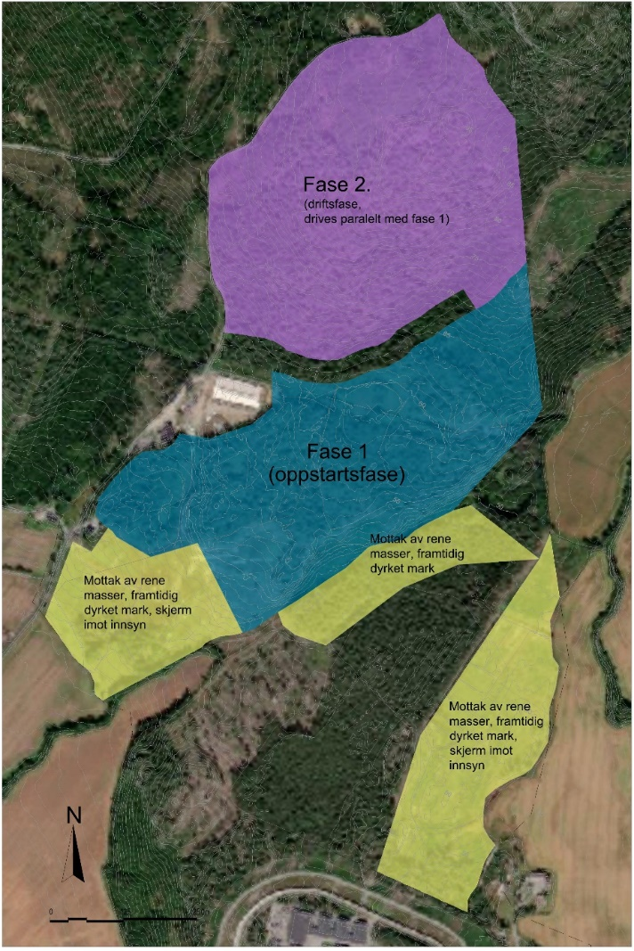

Figuren er hentet fra Forslag til planprogram for detalj-reguleringsplan Tobruåsen pukkverk (figur 3-3 i planprogrammet).

Skissen i figuren til høyre (planprogrammets Figur 3.3) er ment å vise hvilke arealer som vil vurderes for ulik bruk i forbindelse med massemottak og pukkverksdrift. En mulig arealdisponering, som skissen viser, er basert på forslagsstillers kunnskap om bergressursen på stedet, og hvilket potensial det er for drift av denne ressursen. Skissen er ment å illustrere at det innenfor den fremtidige grensen for reguleringsplanen vil være ulike aktiviteter, og at driften vil foregå i ulike faser. Det kan oppfattes ut ifra figuren at nærmeste bolig blir liggende helt inntil en ny bruddkant, all den tid vestre yttergrense til Fase 1 er plassert like inntil boligen Viksletta 173. Vi vil imidlertid understreke at det ikke vil bli aktuelt å plassere et nytt brudd og bruddkant så tett inntil en bolig.

Erfaringsmessig vil sonen mellom bruddkanten på et massetak og tilgrensende bebyggelse, være en overgangssone eller buffersone. En buffersone kan bestå av vegetasjonssoner, støyvoller eller liknende. Omfang og utforming av en slik sone vil typisk være gjenstand for vurderinger i reguleringsplanfasen, hvor hensynet til omgivelsene vil spille inn i stor grad.

I en kommende reguleringsplanprosess vil tiltaket vurderes opp mot en rekke tema, og det vil gjennomføres konsekvensutredninger for ulike fagområder. Resultatene fra utredningene vil bidra til å definere de endelige utbredelsene av hvert delområde, herunder endelig bruddkant.

Som følge av presiseringen i dette brevet, velger vi å utvide fristen for å fremme høringsinnspill til varsel om oppstart og høring av planprogrammet for Tobruåsen pukkverk til: 25.08.2025.

**Innspill til planarbeidet**

Innspill til planarbeidet kan sendes til Asplan Viak AS v/ Einar Grøtvedt, Postboks 24, 1300

Sandvika, eller på e-post: einar.grotvedt@asplanviak.no med frist 25.08.2025.

E-post eller brev merkes med «Detaljregulering Tobruåsen masseuttak og pukkverk».

Asplan Viak AS Postboks 24, 1300 Sandvika

Org. nr. 910 209 205

Eventuelle spørsmål til planarbeidet kan rettes til følgende kontaktpersoner i prosjektet:

Asplan Viak v/ plankonsulent Einar Grøtvedt

E-post: einar.grotvedt@asplanviak.no

Asplan Viak v/ oppdragsleder Astrid Fredheim

E-post: astrid.fredheim@asplanviak.no